# Maven安装文档（Windows）

1. 把apache-maven-3.5.2-bin.zip放到某个盘的文件夹下，解压。

图1

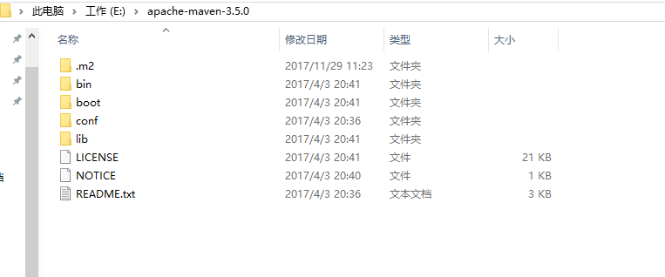

1. MyEclipse配置使用刚安装的Maven。

图1

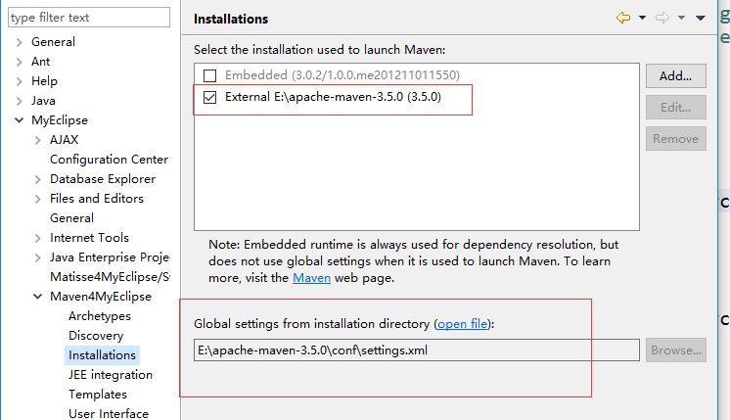

图2

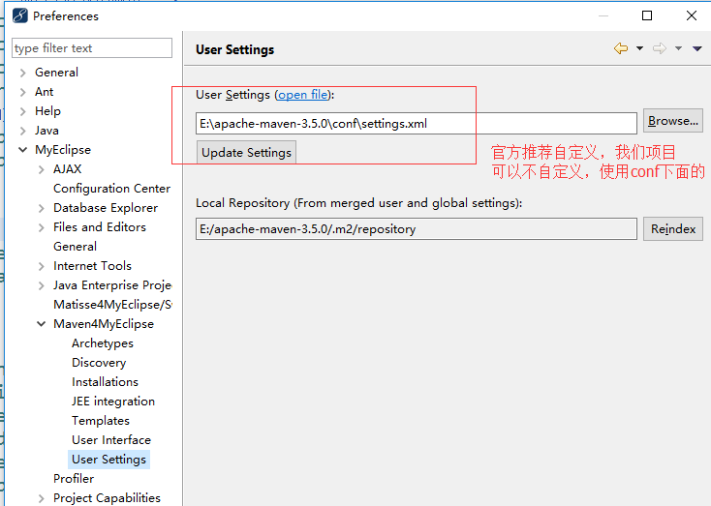

1. 配置maven项目下的conf/setting.xml

配置私服路径，并启用nexus的profile，这样会将这段配置自动加到本机的maven项目中，将中央仓库路径影响到私服。

在mirrors标签内加入：

<mirror>

<id>nexus</id>

<mirrorOf>*</mirrorOf>

<url>http://localhost:8081/nexus/content/groups/public</url>

</mirror>

在profiles标签内加入：

<profile>

<id>nexus</id>

<repositories>

<repository>

<id>central</id>

<url>http://central</url>

<releases><enabled>true</enabled></releases>

<snapshots><enabled>true</enabled></snapshots>

</repository>

</repositories>

<pluginRepositories>

<pluginRepository>

<id>central</id>

<url>http://central</url>

<releases>

<enabled>true</enabled>

</releases>

<snapshots>

<enabled>true</enabled>

</snapshots>

</pluginRepository>

</pluginRepositories>

</profile>

在setting标签内加入：

<activeProfiles>

<activeProfile>nexus</activeProfile>

</activeProfiles>

在servers标签内加入：

<servers>

<server>

<id>releases</id>

<username>admin</username>

<password>admin123</password>

</server>

<server>

<id>snapshots</id>

<username>admin</username>

<password>admin123</password>

</server>

<server>

<id>wccp-releases</id>

<username>admin</username>

<password>admin123</password>

</server>

<server>

<id>wccp-snapshots</id>

<username>admin</username>

<password>admin123</password>

</server>

图1

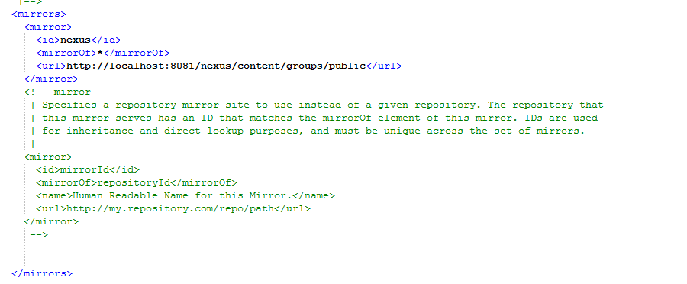

图2

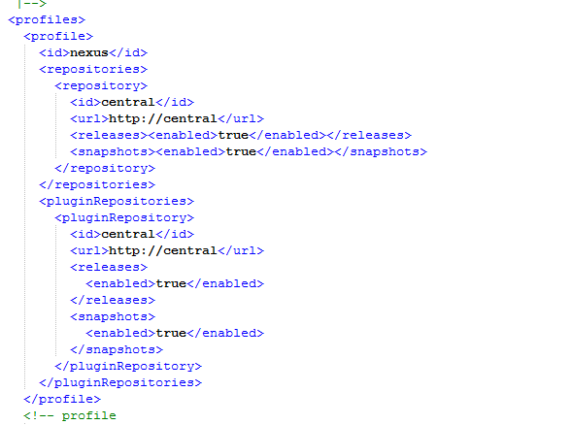

图3

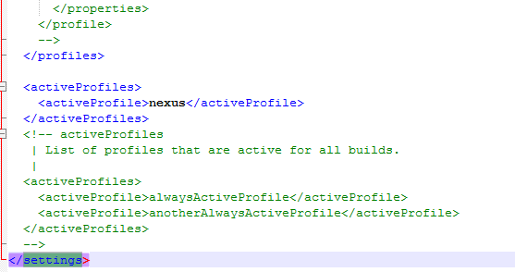

图4

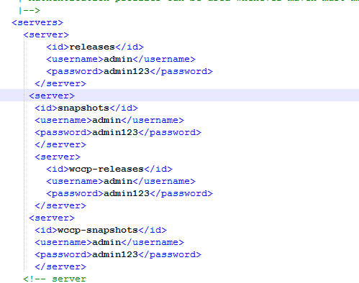

1. 在conf/setting.xml修改本地仓库路径：

<localRepository>E:/apache-maven-3.5.0/.m2/repository</localRepository>

图1

